 | 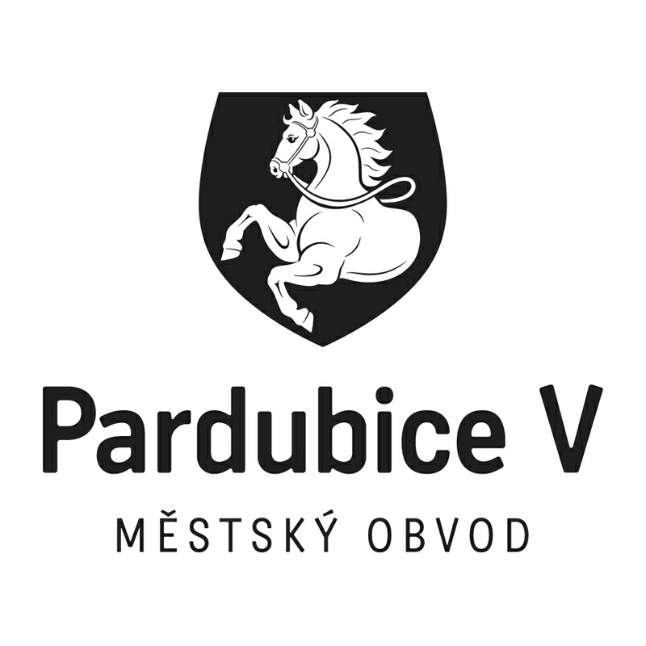
 |  |  |  |  | Statutární město Pardubice
 |  |  |  |  | Městský obvod Pardubice V
Objednatel: |  |  |  |  |  |  | Dodavatel:
Statutární město Pardubice |  |  |  |  |  |  | Sodexo Pass Česká republika a.s.
Městský obvod Pardubice V |  |  |  |  |  |  | Radlická 2
Češkova 22 |  |  |  |  |  |  | 15000 Praha
53002 Pardubice |  |  |  |  |  |  | IČ: 61860476
IČ: 00274046 |  |  |  |  |  |  | DIČ: CZ61860476
DIČ: CZ00274046
Číslo účtu: 181568024/0300 ČSOB Pardubice
OBJEDNÁVKA č: 1079002968
Objednáváme u vás:
Počet |  | Předmět |  |  |  |  |  | Cena bez DPH | Cena s DPH
504 |  | stravenky |  |  |  |  |  | 50400 | 50400
Celkem |  |  |  |  |  |  |  |  | 50 400,00
Dodání: |  |  | 15.02.2017
Poznámka: |  |  | Pokud objednatel zjistí, že zhotovitel je ke dni uskutečnění zdanitelného plnění nespolehlivým plátcem, zaplatí dodavateli pouze základ daně a DPH odvede místně příslušnému správci daně zhotovitele.
V Pardubicích dne: |  |  |  | 02.02.2017
Správce rozpočtu |  |  |  |  |  | Příkazce operace
Vyřizuje:
Kotyková Marcela Ing.
Telefon: | Email:
Dodavatel svým podpisem stvrzuje akceptaci objednávky, včetně výše uvedených podmínek.

